الجمهورية الجزائرية الديمقراطية الشعبية المستوى : الثالثة متوسط

متوسطة الشهيد أولمان محمد السنة الدراسية : 2024/2025

**فرض الفصل الثاني في مادة المعلوماتية**

|  |  |  |
| --- | --- | --- |
| القسم : ............................ | اللقب : ................................. | الاسم : ............................... |

**التمرين الأول (5ن) (0.5*10) :**

|  |  |
| --- | --- |
|  | * اعتمادا على الوثيقة المقابلة إملأ الفراغات بما يناسب : |
| 1. لتغيير عرض الأعمدة في المجدول، نحددها ثم نضغط على التبويب ................................. ثم التعليمة ............................، ثم ننقر على ...........................................، تظهر علبة حوار نكتب القيمة ثم نضغط على OK. |
| 1. لتغيير ارتفاع الأسطر في المجدول، نحددها ثم نضغط على التبويب .............................. ثم التعليمة ............................، ثم ننقر على ...........................................، تظهر علبة حوار نكتب القيمة ثم نضغط على OK. |
| 1. لحماية ورقة العمل في المجدول، نضغط على التبويب ........................... ثم التعليمة ....................، ثم ننقر على .........................................، تظهر علبة حوار نكتب .........................، ثم نؤكدها ونضغط على OK. |

**التمرين الثاني (7ن) :**

إليك الصيغ التالية التي قمنا بكتابتها في برنامج Excel :

|  |  |  |  |  |
| --- | --- | --- | --- | --- |
| **الخلية** | A2 | B3 | C1 | E3 |
| **صيغتها** | = 7 + 2 | = A2 – C1 | = 2 * 3 | = A2 + 10 |

1. ماهي النتائج التي تظهر في الخلايا : A2 ، B3 ، C1 ، E3؟

تُكتب النتائج على ورقة العمل التالية : (2ن)

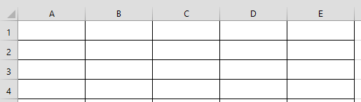

1. نريد تغيير صيغة الخلية A2 لتصبح = 5 + 2 ، كيف ستصبح نتائج الخلايا A2 و B3 و C1 و E3 ؟

تُكتب النتائج على ورقة العمل التالية : (2 ن)



**أقلب الصفحة**

1. استنتج إذن نوع الصيغ : = 7 + 2 و = A2 – C1 و = 2 * 3 و = A2 + 10 (2 ن)

|  |  |  |  |  |
| --- | --- | --- | --- | --- |
| الصيغة | = 7 + 2 | = A2 – C1 | = 2 * 3 | = A2 + 10 |
| نوعها | .................... | .................... | .................... | .................... |

* الفرق بين نوعي الصيغ هو : ................................................................................................................

................................................................................................................................................. (1 ن)

**الوضعية الإدماجية (8ن) :**

قام عادل بشراء بعض ما يلزمه من أحذية لمحله، فأراد حساب المبلغ الإجمالي لمشترياته باستعمال برنامج المجدول Exce، فقام بإدخال المعلومات اللازمة كما مبين في السند 1 :

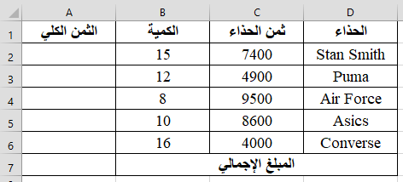

السند 1 :

**التعليمات :** انطلاقا من مكتسباتك و السندات أجب على ما يلي :

1. أراد عادل حساب ثمن شراء هذه الأحذية باستعمال الصيغ، املأ الفراغات لمراحل كتابة الصيغة :

نختار اللغة ........................، ثم .............................. التي نريد أن تظهر فيها النتيجة، ثم نكتب ...................... متبوعا بالعملية، في الأخير نضغط على ................................. (2ن)

2. أعط الصيغة المباشرة للخلية A2 لثمن الأحذية من نوع Stan Smith. (دون حساب النتيجة)

....................................................................... (1ن)

3. أعط الصيغة باستعمال مراجع الخلايا للخلية A3 لثمن الأحذية من نوع Puma. (دون حساب النتيجة)

....................................................................... (1ن)

1. قرّر عادل حساب مبلغ باقي الأحذية دون إعادة كتابة الصيغة.

كيف يمكنه ذلك ؟

* إسم العملية هي : ................................................. (1ن)
* مراحلها :
  1. .......................................................................................................................... (0.5ن)
  2. .......................................................................................................................... (0.5ن)
  3. .......................................................................................................................... (0.5ن)

1. أعط الصيغة باستعمال مراجع الخلايا للخلية A7 للمبلغ الإجمالي لكل الأحذية ؟ (دون حساب النتيجة)

......................................................................................................................................... (1.5ن)

بالتوفيق للجميع